常用辅助器具产品目录
全球调查
背景:
目前，全球辅助器具的需求量已经超过10亿件，到2050年将会超过20亿件。然而，现如今只有十分之一有需求的人能够获取辅助器具。为了改变这一情况，借鉴“基本药物目录”（EML）的成功经验，世界卫生组织计划制定世卫版“常用辅助器具产品目录”（APL），用来帮助成员国制定有关辅助器具方面的政策和计划。与“基本药物目录”（EML）一样，这一举措旨在促进人们获得质优价廉的辅助器具。为此，世界卫生组织开展这项调查，以确定50件最常用的辅助器具产品。
我们鼓励所有相关人士，特别是使用者、潜在使用者、家属和机构都参与此次调查，选出50个最常用的辅助器具产品。也请您把这份问卷发给您的同事和朋友。完成网上调查或者下载填写调查问卷后，将调查结果发送至assistivetechnology@who.int.
如果您同意，请填写您的个人资料，以便我们保持联系并通知您相关的进展。所有的调查结果将进行匿名分析，返回的结果将不会有个人信息标识。所有信息均予以保密。
感谢您的参与！
Chapal Khasnabis (khasnabisc@who.int)
Global Cooperation on Assistive Technology (GATE) 全球辅助技术合作
http://www.who.int/phi/implementation/assistive_technology/phi_gate/en/

个人信息:
姓名: ______________________________________________________________________________________
年龄________ 性别: 男 ☐ 女 ☐
国家: __________________ 电邮: ___________________________ 手机/电话:__________________
你有残疾? 是 否
你使用 辅助设备? 是 否
哪一种 ？ 移动 视力 听力 沟通 认知 无障碍环境
希望我们将来联系您吗? 是 否

√ 请从以下条目中勾选出您认为最重要的项目（最多16项）。
1. 移动
种类 | 产品名称  (ISO 编码) |  |  | 释义
单臂操作助行器 | 1 | 腋拐  12.03.12 | 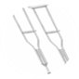 | 在行走中置于靠近腋下躯干侧面，有一个支撑托提供身体支撑的器具 | ☐
 | 2 | 肘拐杖  12.03.06 | 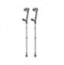 | 用于行走时提供支撑；配备单金属杆，底部支脚垫，高度可调，肘部半环形支持和横向握持手柄 | ☐
 | 3 | 手杖  12.03.03 | 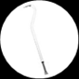 | 单手握持的高度固定或可调节的移动支撑工具 | ☐
 | 4 | 三脚/四脚手杖  12.03.16 | 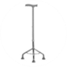 | 在行走中提供支撑，上部配备单杆，底部延伸为三/四个支脚，底部防滑 | ☐
双臂操作助行器 | 5 | 框式助行器  12.06.03 | 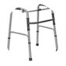 | 在步行或站立时帮助维持稳定和平衡，有手柄和四个支脚 | ☐
 | 6 | 轮式助行器  12.06.06 | 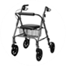 | 在步行或站立时帮助维持稳定和平衡，有两个手柄和三个及以上轮子（或提供座位） | ☐
轮椅 | 7 | 自驱动轮椅 –使用者自己驱动  12.22.03 | 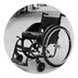 | 使用者通过双手自行驱动，适用于室内室外多种环境 | ☐
 | 8 | 他人推动款轮椅 | 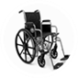 | 由护理者双手推进和操控的轮椅 | ☐
 | 9 | 手驱动轮椅 – 中/高级轮椅  12.22.03 | 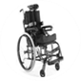 | 为提供姿势支撑而根据个人需求定制的手驱动轮椅 | ☐
 | 10 | 体育运动轮椅  12.22.03 | 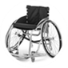 | 重量較轻的体育运动用轮椅 | ☐
 | 11 | 电动轮椅  12.23.06 | 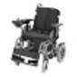 | 由蓄电池驱动轮椅 | ☐
 | 12 | 提供姿势支撑的电动轮椅12.23.06 | 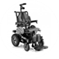 | 蓄电池驱动的提供姿势支撑的轮椅 | ☐
 | 13 | 三轮车  12.18.09 | 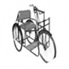 | 有三个轮子，为户外使用提供更好的移动性 | ☐
下肢矫形器 | 14 | 足部矫形器 (FO)  06.12.03 | 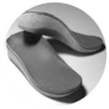 | 足部全垫起或半垫起的矫形器，包括：鞋内底、足弓垫、足跟垫等 | ☐
 | 15 | 针对糖尿病足或神经源性足病的矫形鞋  06.33.30 | 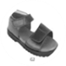 | 在糖尿病足进展期通过减压或调整压力分布预防损伤的矫形鞋类 | ☐
 | 16 | 矫形鞋/  06.33.30 | 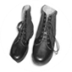 | 用于弥补身体功能或身体结构（如：下肢/踝/足）缺损的鞋类 | ☐
 | 17 | 足外展支具/马蹄内翻足支具 | 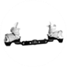 | 用于治疗马蹄内翻足的支具 | ☐
 | 18 | 踝足矫形器 (AFO)  06.12.06 | 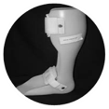 | 用于踝关节和整个或部分足部的矫形器 | ☐
 | 19 | 膝部矫形器 (KO)  06.12.09 | 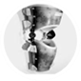 | 用于支撑膝关节的矫形器 | ☐
 | 20 | 膝踝足矫形器(KAFO)  06.12.12 | 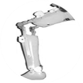 | 用于膝关节、踝关节和足部的矫形器 | ☐
上肢矫形器 | 21 | 手支具(手托/腕部制动器)  06.06.12 | 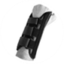 | 用于稳定（制动）手腕或手掌于理想位置，维持关节、肌腱和韧带休息位或正常骨性结构 | ☐
 | 22 | 静态腕手矫形器(WHO)  06.06.12 | 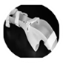 | 用于腕关节和手，并维持于功能位，预防腕部和手部畸形 | ☐
 | 23 | 肩吊带 | 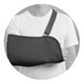 | 用于支持损伤上臂的悬吊装置 | ☐
脊柱矫形器 | 24 | 胸腰骶椎脊柱矫形器06.03.09 | 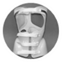 | 用于整个躯干或部分胸椎，腰椎和骶尾部的装置 | ☐
 | 25 | 颈托  06.03.12 | 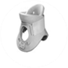 | 完全或部分支撑颈椎的装置 | ☐
下肢假肢 | 26 | 小腿假肢  06.24.09 | 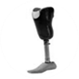 | 在小腿截肢后或下肢缺损时，用于替代膝关节以下肢体的假肢装置（包括：小腿假肢、全足假肢和半足假肢） | ☐
 | 27 | 大腿假肢  06.24.15 | 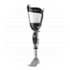 | 在截肢后或下肢缺损时，用于替代髋关节或以下肢体假肢装置（包括大腿假肢、膝离断假肢和髋离断假肢） | ☐
上肢假肢 | 28 | 上臂截肢（肘上）上臂假肢  06.18.15 | 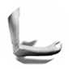 | 截肢后或肢体缺失时用于替代肩关节以下肢体的假肢装置 | ☐
 | 29 | 前臂截肢（肘下）前臂假肢  06.18.09 | 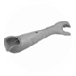 | 截肢后或肢体缺失时用于装饰肘关节以下肢体的假肢装置 | ☐
发育迟缓儿童特殊使用设备 | 30 | 可调节儿童助行器 | 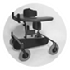 | 协助所有发育迟缓儿童行走 | ☐
 | 31 | 矫正椅/架 | 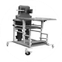 | 为所有发育迟缓儿童特殊设计的桌椅以训练坐和站立动作 | ☐
 | 32 | 可调节站立支撑架04.48.08 | 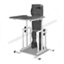 | 为关节活动受限和发育迟缓儿童提供的站立架，拥有角度可调节的靠背和前倾的全身支撑装置 | ☐

√ 请从以下条目中勾选出您认为最重要的项目（最多9项）
2. 视力
种类 | 产品名称  (ISO 编码) |  | 释义
眼镜式助视器 | 33 | 近用光学助视器22.03.06 | 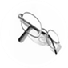 | 可选择不同度数以帮助看近距离事物的眼镜 | ☐
 | 34 | 远用光学助视器  22.03.06 | 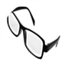 | 以选定固定倍数焦点放在远处事物的远距离眼镜 | ☐
 | 35 | 光学助视器  22.03.06 |  | 以选定放大倍数日常生活专用眼镜 | ☐
放大装置 | 36 | 手持放大镜  22.03.09 |  | 凸透镜，可使物体放大 | ☐
 | 37 | 手持式电子助视器22.03.18 | 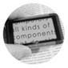 | 便携式，通过摄像头将物体在屏幕上放大 | ☐
 | 38 | 台式助视器 |  | 视障人士专用的计算机屏幕放大阅读软件  功能包括：颜色增强/转化效果、以及平滑鼠标指针 | ☐
盲人杖 | 39 | 盲杖(可折叠或不可折叠)  12.39.03 | 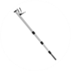 | 视障人士行走时用作辨认环境的工具 | ☐
 | 40 | 盲文点显器  22.39.05 | 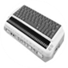 | 显示盲文点字字符的电子机械装置，通常是指在通过一块平面上的小孔突起的圆顶的小点 | ☐
 | 41 | 读屏软件 | 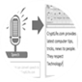 | 阅读指定文本的软件 | ☐
 | 42 | 读屏软件  22.39.12 |  | 解释屏幕上显示的图片文字并将之以：文字语音，声音图标或点字的方式，供使用者使用的软件 | ☐
 | 43 | 智能电话/平板计算机的读屏软件 | 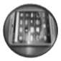 | 通讯装置的读屏软件，亦有作阅读书报以及全球卫星定位导航功能 | ☐
供书写用的产品 | 44 | 便携式盲文记事簿22.12.21 | 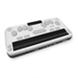 | 使用点字或键盘输入，并有语音输出或在点字显示器输出的便携式装置 | ☐
 | 45 | 盲文打印机 | 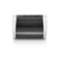 | 刻印点字资料的打印机 | ☐
 | 46 | 盲文书写设备  22.12.12 | 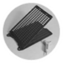 | 以手动输入点字方式，在纸张上刻印点字的装置 | ☐
 | 47 | 盲文翻译软件  22.39.12 | 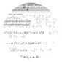 | 点字翻译软件，把电子档案转译成点字 | ☐
 | 48 | 自动语音识别软件 | 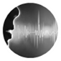 | 把实时说话转换成为屏幕显示文字的软件 | ☐
语音装置 | 49 | 语音计算器  22.15.06 | 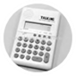 | 会读出计算过程的计算器 | ☐
 | 50 | 语音/点字手表  22.27.12 | 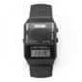 | 以声音报时的计时装置 | ☐

√ 请从以下条目中勾选出您认为最重要的项目（最多7 项）

3. 听力
种类 | 产品名称  (ISO 编码) |  | 释义
听力辅助具 | 51 | 体戴助听器（通常说“助听器”)  22.06.06 | 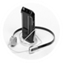 | 可挂在脖子上或连在衣服上的声音放大装置 | ☐
 | 52 | 耳背式助听器  22.06.15 | 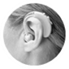 | 可挂在耳后的声音放大装置 | ☐
 | 53 | 耳内式助听器  22.06.12 | 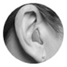 | 全部放入／半放入外耳道的声音放大装置 | ☐
 | 54 | 助听器充电电池和充电器 | 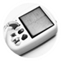 | 使用电力／太阳能给听力辅助具充电的装置 | ☐
沟通产品 | 55 | 扩音电话  22.24.03 |  | 为听力损伤人士设计的放大音量的电话 | ☐
 | 56 | 视频沟通装置 |  | 使用视频沟通的装置 | ☐
 | 57 | 文本传输装置 | 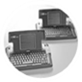 | 可为2－4人提供实时文本沟通的装置，有线或无线，通常为电池供电 | ☐
 | 58 | 将手势转成口语的装置／软件 | 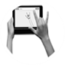 | 手势转化为语言，或语言转化为手势（此句应为：手语转成口语，口语转成文本或手语） | ☐
 | 59 | 聋盲人沟通装置 | 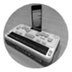 | 使用蓝牙连接手机的盲文笔记器  （Braille note-taker） | ☐
信号通讯产品 | 60 | 闪光门铃  22.27.03 | 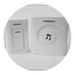 | 门铃响时闪光装置激活 | ☐
 | 61 | 烟雾报警器  22.27.09 | 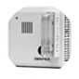 | 闪光装置或放在枕头下的震动垫，当火警或烟雾探测器响时激活 | ☐
 | 62 | 震动手环  22.27.09 | 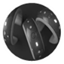 | 当不同声音（电话，门铃，婴儿哭等）响起时震动提醒使用者 | ☐
其他产品 | 63 | 字幕电视  22.18.21 |  | 电视节目的音频被转化为文字显示在屏幕上 | ☐
 | 64 | 声音文字转换技术 (ASR) | 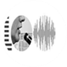 | ASR 装置提取声音信息，转化为文本，显示给聋人 | ☐

√ 请从以下条目中勾选出您认为最重要的项目（最多4项）

4. 沟通
种类 | 产品名称  (ISO 编码) |  | Explanation
非电子辅助沟通  非电子AAC | 65 | 沟通板／书  22.21.03 | 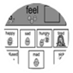 | 通过照片，符号，文字实现辅助沟通 | ☐
 | 66 | 沟通卡片  22.21.03 | 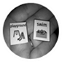 | 使用者通过选择卡片表达需求或者用卡片交换该卡片所描述的物体 | ☐
电子辅助沟通  电子AAC | 67 | 面对面沟通软件  22.21.12 | 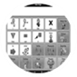 | 直接交流使用的软件－通过符号或文字实现－用于补充或替代口头交流 | ☐
 | 68 | 符号制作软件 | 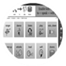 | 用来制作个体化的交流工具，比如沟通板／书／卡片 | ☐
 | 69 | (AAC) 辅助沟通应用 | 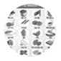 | 智能电话的应用(AAC)，用来促进交流能力 | ☐
辅助工具 | 70 | 头控鼠标 |  | 用来帮助瘫痪人士使用电脑，用头部活动控制鼠标以打字，复制，粘贴等 | ☐
 | 71 | 头－口 控制棒  24.18.15 | 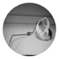 | 连接在头上或嘴上的附件，用来辅助操作键盘，控制笔，使用交流版，或翻书 | ☐
 | 72 | 模拟键盘和鼠标的软件  22.36.18 | 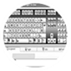 | 此软件用来在屏幕上显示键盘 和／或控制光标移动 和／或实现“按鼠标”功能 | ☐

√ 请从以下条目中勾选出您认为最重要的项目（最多9项）
5. 认知
种类 | 产品名称  (ISO 编码) |  | 释义
多功能 | 73 | 个人数字辅助装置（PDA）22.33.06 | 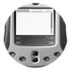 | 在任何地方都可以使用的，用电池供电的电子产品——包括通讯装置，如智能手机，平板电脑等 | ☐
Memory Aids记忆辅具 | 74 | 无线电接收机（包括收音机）22.18.08 | 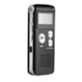 | 用于沟通,可以记录、储存和重放声音资料的便携设备 | ☐
 | 75 | 有预设任务提醒功能的手表 | 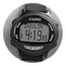 | 使用者或照顾者可以给手表预先设定声音提醒或者短信，来提醒使用者注意任务 | ☐
 | 76 | 药盒  04.19.04 | 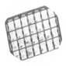 | 一种用于提示何时服药及服用正确剂量药品的辅具 | ☐
Time devices计时设备 | 77 | 视觉计时器 |  | 由使用者或护理者来操作，让使用者能够专注于任务，按时完成任务的辅具 | ☐
 | 78 | 时间指示产品 | 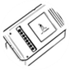 | 支持时间指示的产品（年，季节，月，日期，工作日，天的部分，时刻） | ☐
 | 79 | 日历和时间表  22.27.15 | 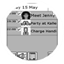 | 有关计划活动存储和编排数据的产品,包括特殊的日历软件 | ☐
Locator devices定位装置 | 80 | 便携GPS定位器 | 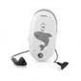 | 小型便携式、由电池供电的GPS装置 | ☐
 | 81 | GPS定位功能手表/设备 | 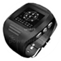 | 有GPS功能的手表或者其它装置 | ☐
 | 82 | 物品定位器 | 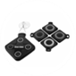 | 用于家庭日常生活定位和提醒容易丢失的物品，如钥匙，钱包，眼镜盒等。 | ☐
Navigation devices导航装置 | 83 | 便携导航工具  12.39.06 | 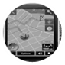 | 可以帮助使用者指定路线，从一个地方到达另一个地方的产品 | ☐
 | 84 | 便携旅游辅助工具 | 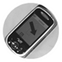 | 产品可以帮助使用者从一个地方旅行到另一个地方，提供当地公共交通服务的路线数据和信息，付款和户外路线 | ☐
Communi-cation and language tools交流和语言工具 | 85 | 简便的移动手机 | 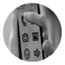 | 简便易用的移动手机，界面简单，大按键便于打电话和发短信 | ☐
 | 86 | 文字处理软件  22.12.24 | 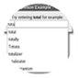 | 用于文字处理和编辑排版的软件或程序 | ☐
 | 87 | 图片日常程序软件 | 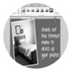 | 把日常任务，按照预先设定的程序，通过图片模式，一步一步地显示出来 | ☐
Alarms警报 | 88 | 个人紧急报警系统22.27.18 | 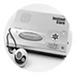 | 在个人紧急情况下，通过护理者操作或自动激活的报警装置 | ☐
 | 89 | 摔倒探测器 | 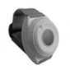 | 由人佩戴，能探测到撞击和/或该人保持躺着的姿势时触发警报，并给护理者发送警报信号。 | ☐
 | 90 | 医疗警报ID | 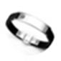 | 智能ID可以允许交流医疗状况和紧急联系信息 | ☐

√ 请从以下条目中勾选出您认为最重要的项目（最多5项）
6. 无障碍环境
种类 | 产品名称  (ISO 编码) |  | 释义
扶手和把手 | 91 | 扶手杆和支撑杆  18.18.03 | 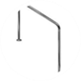 | 通常是指安装在墙上、地板或其他稳定结构上的圆型扶手，用于提供支撑和维持身体稳定 | ☐
 | 92 | 抓握栏杆和把手  18.18.06 / 18.18.10 | 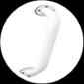 | 不同角度的扶手，用于改变体位时提供支撑的固定栏杆 | ☐
洗浴辅助产品 | 93 | 洗澡椅  09.33.03 | 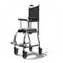 | 防水椅/凳，有或者没有脚轮，作为洗澡时座位，包括有扶手，可调节高度的椅脚，还可能有靠背 | ☐
 | 94 | 洗澡座位  09.33.03 | 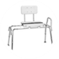 | 可以在洗澡时支持坐位的装置 | ☐
厕所辅助产品 | 95 | 坐厕增高器  09.12.15 | 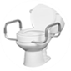 | 坐厕增高装置，容易从厕所马桶上取下 | ☐
 | 96 | 坐便椅  09.12.03 | 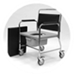 | 椅子，有或者没有脚轮，带有内嵌式容器，用于远离卫生间的大小便 | ☐
床 | 97 | 防压疮床垫  04 33 06 | 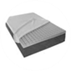 | 通过分散骨性突出部位的压力，预防压疮的器具 | ☐
轮椅附件 | 98 | 防压疮坐垫  04.33.03 | 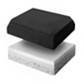 | 通过分散臀部压力，预防压疮产生的器具 | ☐
 | 99 | 可移动坡道  18.30.15 | 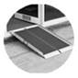 | 可移动的斜面，桥接两个不同高度的平面 | ☐
 | 100 | 滑动板、滑动垫和翻身床单  12.31.03 | 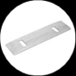 | 通过滑动技术，可以把人在卧位或坐位时，进行体位和方向改变的用具。 | ☐

